

|  |  |  |  |
| --- | --- | --- | --- |
|  | Depósito de | anuales en el Registro de Ent— Deportvas | Canarias |

CERTIFICADO DE APROBACIÓN DE CUENTAS ANUALES DE LA ENTIDAD



aytjdad:

Nombm





# CERTIFICA

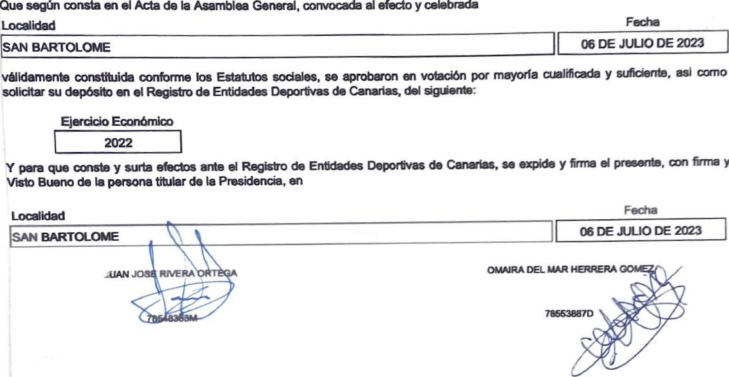

Que

seg&l

el

de

la

al

cebbra&

y